Самостійна робота. Тема 6. Чисельне диференціювання функцій.

Варіант 35
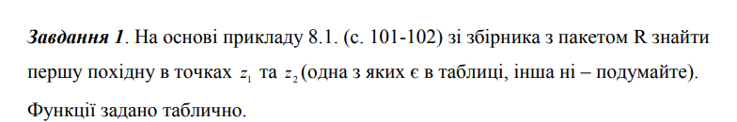
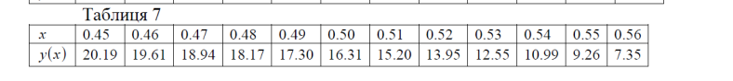
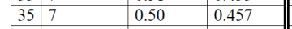

Код.
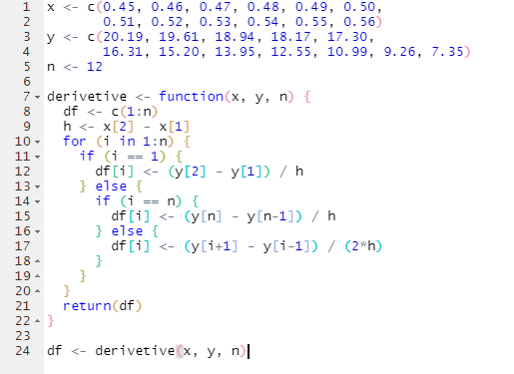
Висновки
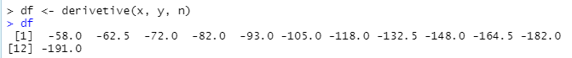
Значення похідних в точці z₁ шукаємо за табличкою: 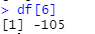
Значення похідних в точці z₂=0.457:
- Шукаємо за формулою симетричного диференціювання:
$f'(x=0.457)≈\frac{y_{1}-y{}_{-1}}{2h}=\frac{19.61-20.19}{2*(0.46-0.45)}=-29$

Результат: $f'(z_{1}^{}=0.50)=-105$, $f'(z_{2}^{}=0.457)=-29$

Завдання 2
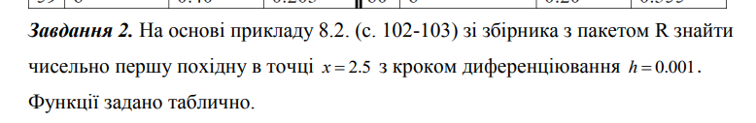
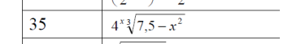
Код
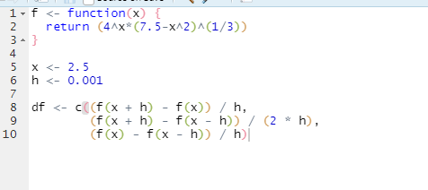
Результат диф. назад, диф. сим., диф. вперед
